**BÁO CÁO TÀI LIỆU THIẾT KẾ TỔNG THỂ**

1. **Thành viên nhóm**
2. Vũ Xuân Hưng
3. Trần Văn Hà
4. Vũ Minh Quang
5. Nguyễn Văn Minh
6. **Nội dung**
7. **Kiến trúc phần mềm logic** ( class/package diagram )

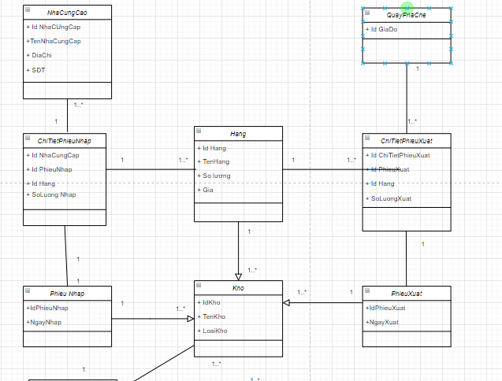

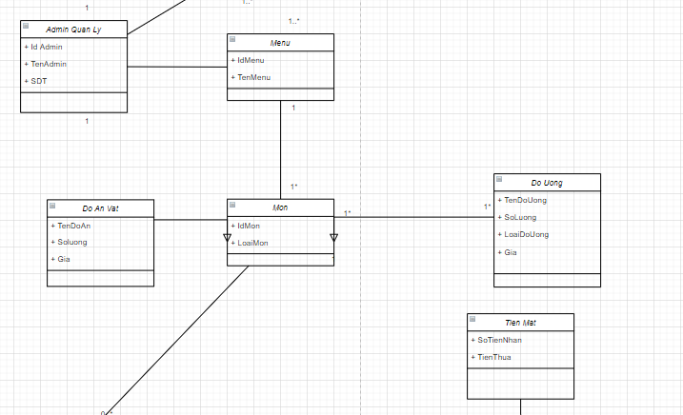

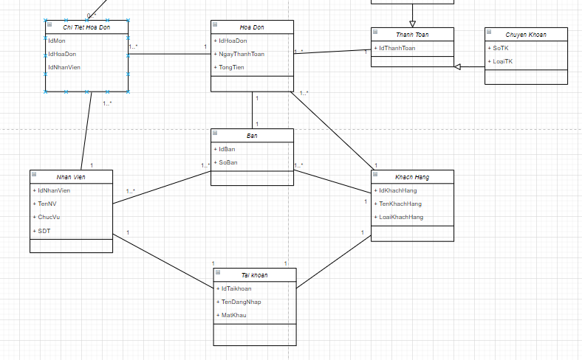

1. **Kiến trúc phần mềm vật lý** ( component diagram )
2. Biểu đồ thành phần Admin

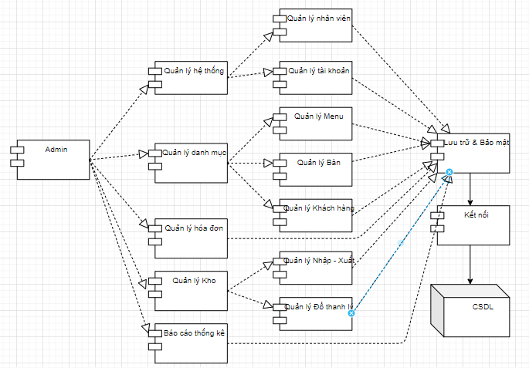

1. Biều đồ thành phần người dùng

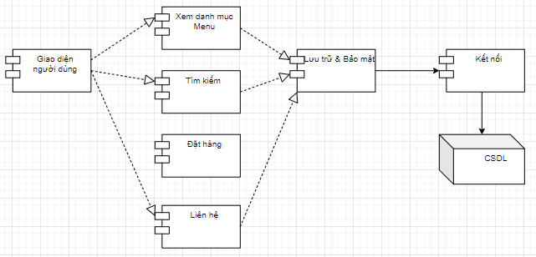

1. **Kiến trúc phần cứng** ( deployment diagram )
2. Biểu đồ triển khai

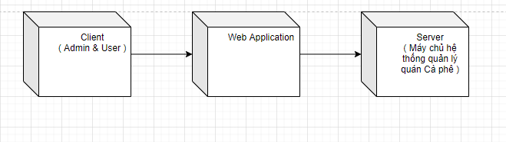

1. **Giao diện người dùng**
2. **Cơ sở dữ liệu**